2023室内陸上大会競技注意事項

（１） 本大会は2022年度（公財）日本陸上競技連盟競技規則に準じて行う。
（２） スパイクはスパイクピンを抜いて使用することができる。金属の突起部がとび出していないことが条件となる。
（３） 小学5年生の走高跳は、「はさみ跳び」で足裏からの着地でない場合は無効試技となる。
（４） スタートはイングリッシュコマンドで行い、不正スタートした競技者は1回で失格とする。なお、小学生のフライングは1人2回で失格とする。
（５） 指定されたアスリートビブスを胸と背に糸又は安全ピンで固定すること。（走高跳は胸のみ）
（６） 腰ナンバーカードは各自で用意し、左右の腰の位置に糸又は安全ピンで固定すること。
（７） 各カテゴリーで種目1位となった選手には読売新聞北海道支社様からのメダルと賞状、2位と3位の選手には主催者からのメダルと賞状を授与する。メダルは本部席に取りに来ること。賞状はホールへの通路に置くので、各自で持っていくこと。
（８）トラック競技は、競技開始の10分前までにスタート地点にて点呼を受けること。
※トラック3を使用する800m、1000m、1500m、3000mのスタート地点は以下の通りとする。
800m（すべてのゴール）
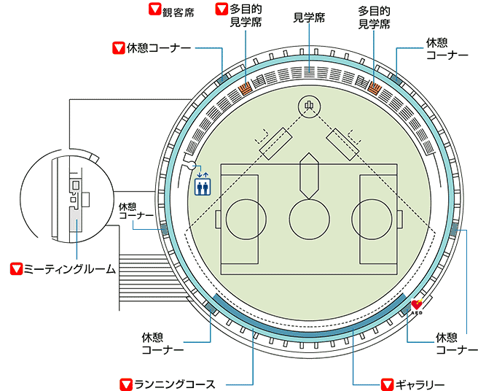
800mの点呼はスタート付近の観客通路で行う。
1000m、1500m、3000mの点呼はギャラリーで行う。
ゴール後はエレベーター付近の出口から退場する。
1000m、3000m
1500m
（９） 60m、60mHの競技者は、ゴール後自分の走ったレーンに戻り、審判員にアスリートビブスを見せること。
（10）中学60mについては、上位6名ずつA・B決勝を行う。（予選1～6位はA、7～12位はB）
※人数が多い場合は抽選を行う。
（11）フィールド競技は、競技開始の15分前に各ピットにて点呼を受けること。
(12) 走高跳の同じ高さでの試技数は2回とする。

（13）投擲競技の試技数は2回とし、トップ8は行わない。
（14）ウォーミングアップは２Fランニングコース（トラック３）又は１Fフロアの外側及び屋外で行う事。
※800m、1000m、1500m、3000mの競技が行われる15分前から競技が終了するまでの間は２Fランニングコースへの立ち入りを禁止する。
※トラック２（人工芝の250mトラック）を使用していない時間はウォーミングアップ場として開放する。
（15）ゴミはすべて持ち帰ること。
（16）競技中は、競技役員以外大会本部前の通行を禁じる。
（17）プログラムは配布しない。
（18）小学生の入場は7:30、中学生の入場は10:50とする。
（19）競技終了後は速やかに退場すること。
（20）入場時には検温と手指消毒を行うこと。
（21）競技時以外はマスクを着用する。
（22）大声を出しての応援はできない。

